 | 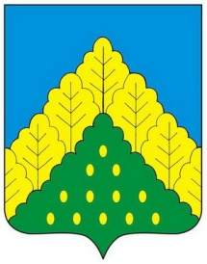
ЧĂВАШ РЕСПУБЛИКИН  КОМСОМОЛЬСКИ МУНИЦИПАЛЛĂ ОКРУГĚН ПĚРРЕМĚШ СУЙЛАВРИ  ДЕПУТАТСЕН ПУХĂВĔ  ЙЫШĂНУ |  | ЧУВАШСКАЯ РЕСПУБЛИКА СОБРАНИЕ ДЕПУТАТОВ  КОМСОМОЛЬСКОГО МУНИЦИПАЛЬНОГО ОКРУГА ПЕРВОГО СОЗЫВА  РЕШЕНИЕ

от 24 апреля 2023 года №12/198

О присвоении Почетного звания «Заслуженный работник здравоохранения Чувашской Республики» Кольцовой Г.Н.

Рассмотрев представленные документы, Собрание депутатов Комсомольского муниципального округа Чувашской Республики р е ш и л о:
Ходатайствовать перед Главой Чувашской Республики о присвоении Почетного звания «Заслуженный работник здравоохранения Чувашской Республики» заведующему фельдшерско- акушерским пунктом – фельдшеру БУ «Комсомольская ЦРБ» Минздрава Чувашии Кольцовой Галине Николаевне за многолетний и добросовестный труд.

Заместитель председателя Собрания депутатов
Комсомольского муниципального округа В.В.Кополухин

